Carte par symboles proportionnels de données ponctuelles quantitatives absolues

Maëlle Vercauteren Drubbel

2017

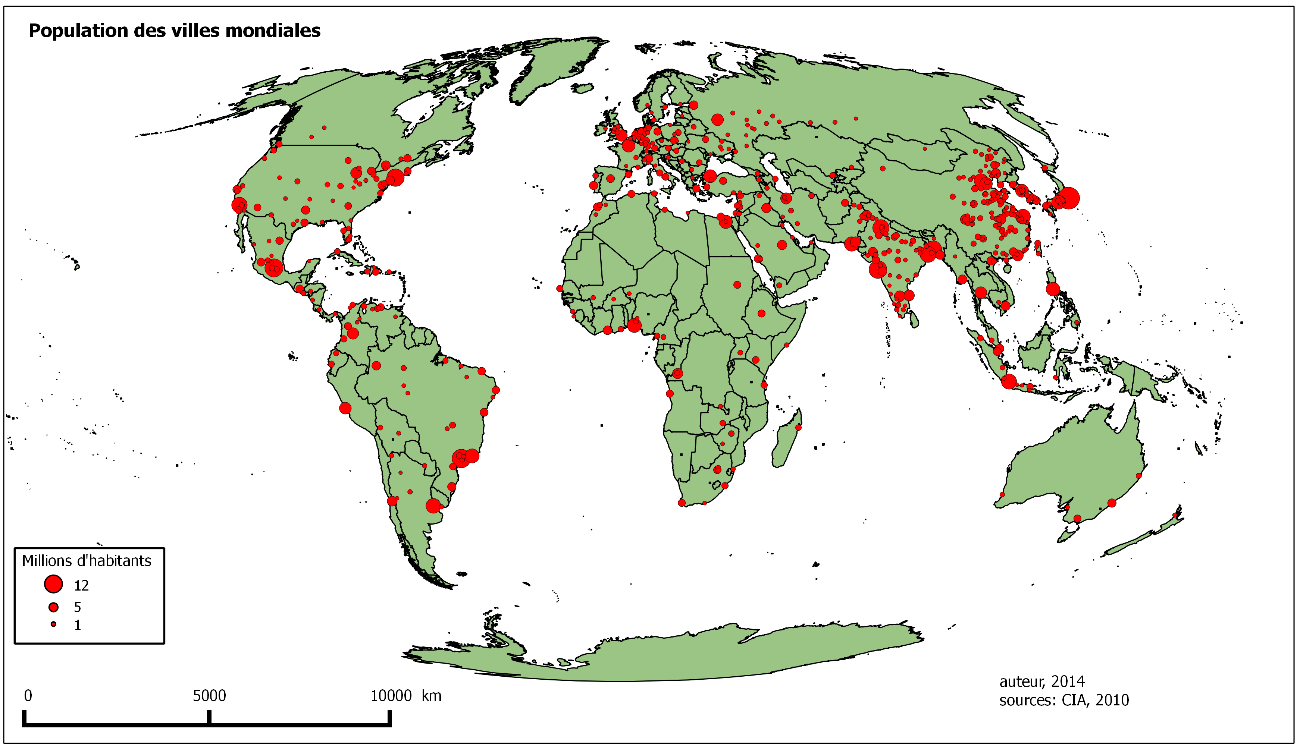

Table des matières

Introduction 5
I - Données vectorielles 7
A. Vos données spatiales sont de type vectoriel ! 7
B. Table attributaire 7
II - Symbologie 9
A. Variables 10
1. 3 types de propriétés géométriques 10
2. 4 types de propriétés mathématiques 10
III - Synthèse de la problématique : ponctuelles et quantitatives absolues 13
IV - En pratique sur QGIS 15
A. Étapes clés du parcours simple pour réaliser votre carte par symboles proportionnels 15
B. Structure des projets QGIS 16
C. Création et enregistrement d'un nouveau projet de carte 16
D. Données simples pour cartographier les villes mondiales en fonction de leur population 16
E. Ajout de données vectorielles stockées sur l'ordinateur 17
F. Cartographier les données en respectant les codes de la bonne symbologie 17
1. Assistant taille 18
2. Complément : Fonction mathématique de l'option taille 19
G. Habiller la carte 20
1. Habillage de la carte 20
2. Mise-en-page de la carte 21
3. Composeur d'impressions 21
H. Création de la légende pour symboles proportionnels 21
1. Créer trois points fictifs de mêmes coordonnées x dans une couche vectorielle 22
2. Dessiner la légende dans le composeur d'impression 23
3. Utiliser l'outil « LegendSVG » 23
4. Utilisation détournée de l'extension 'Proportional Circles' 25
I. Conclusion 25
V - En pratique sur GRASS 27
A. En cours... 27

Introduction

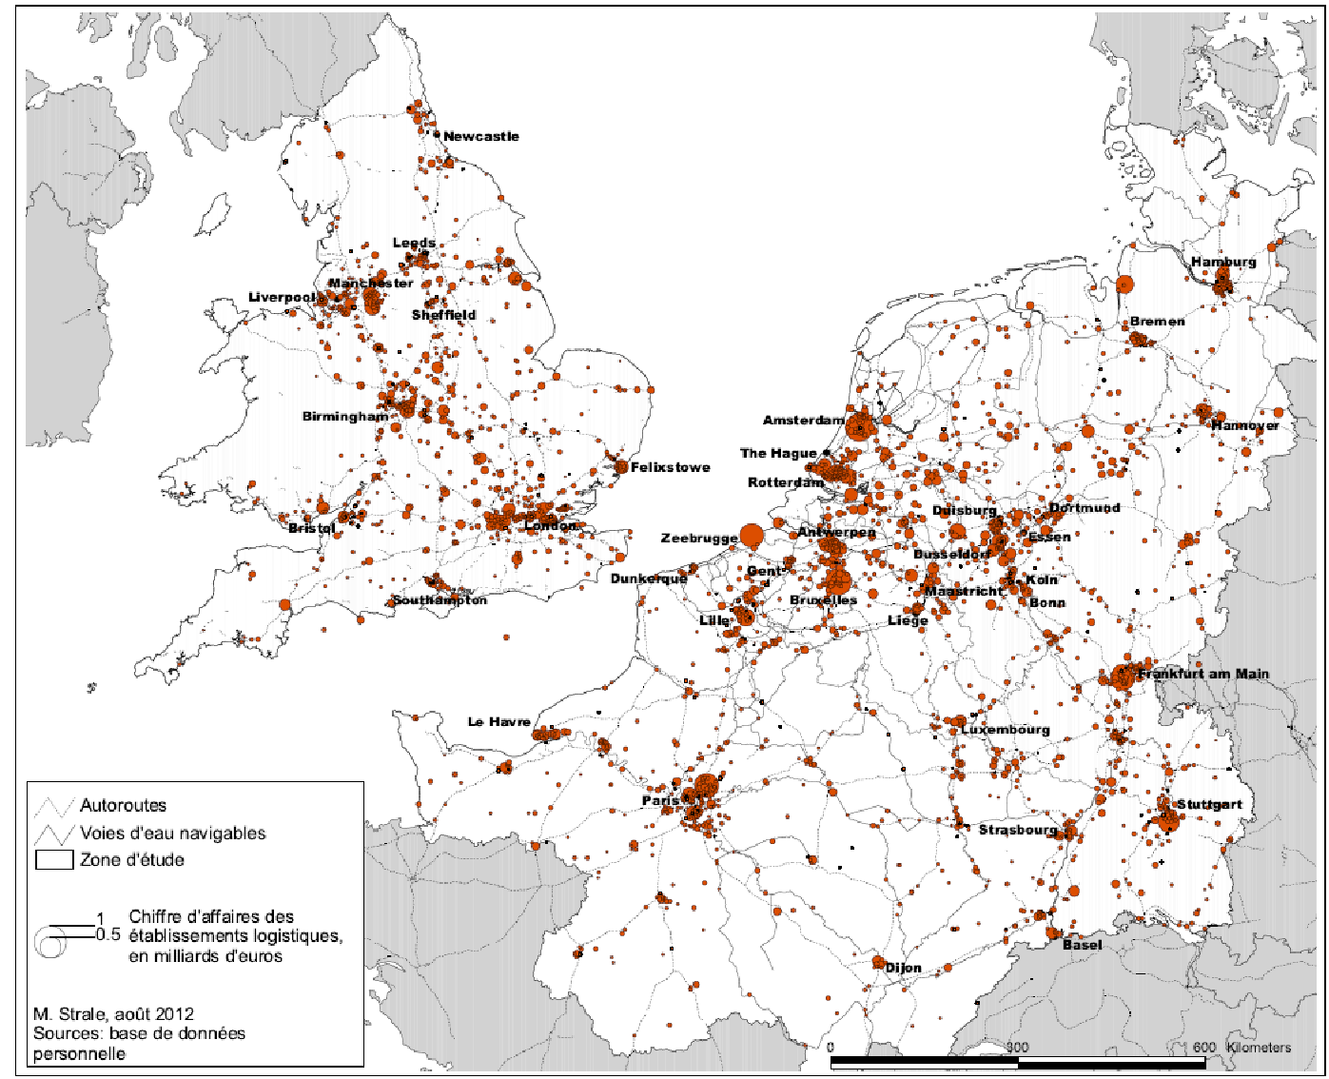

Exemple de carte : Chiffre d'affaires des établissements logistiques par adresse à l'échelle nord-ouest européenne (Strale, 2013). Il s'agit d'un problème ponctuel, les établissements sont représentés par un point correspondant à leur adresse, et quantitatif absolu, la variable représentée étant le chiffre d'affaires total.
L'auteur choisit une représentation basée sur des cercles centrés sur l'adresse des établissements et dont la taille est proportionnelle au chiffre d'affaires des établissements logistiques.
- Données vectorielles

I - Données vectorielles
I

Vos données spatiales sont de type vectoriel ! 7
Table attributaire 7

  - Vos données spatiales sont de type vectoriel !

Pour rappel, un système basé sur le mode vectoriel affiche les données graphiques comme étant des points, des lignes (arcs), ou des surfaces (polygones) définis en coordonnées réelles (X,Y).
Ces objets sont représentés par des formules mathématiques.

  - Table attributaire

À chaque objet peuvent être associées des informations descriptives (les attributs) les caractérisant.
Ces données sont enregistrées dans la table attributaire.
À chaque entité spatiale correspond une ligne.
Les colonnes correspondent aux différentes variables qualifiant les entités spatiales.

- Symbologie

II - Symbologie
II

Variables 10

Vous pouvez être amenés à représenter différents types de données vectorielles.
Étape majeure et centrale de la cartographie, la symbologie consiste à choisir la représentation adaptée à la problématique.
Il ne s'agit pas uniquement de choix esthétiques, mais aussi et surtout de rigueur cartographique.
En effet, les choix posés en matière de symbologie conditionnent la lisibilité et la régularité de la carte.
Le choix d'une bonne représentation se base sur les propriétés géométriques et mathématiques de vos données/variables.

  - Variables
    - 3 types de propriétés géométriques

1) les éléments ponctuels : sans extension à l'échelle considérée, c'est-à-dire les éléments représentés par des points ou des objets n'ayant pas d'extension spatiale (ou du moins la surface qu'ils occupent est considérée comme négligeable à l'échelle choisie).
Exemples d'objets ponctuels: épicentres de séismes, sources, villes, entreprises, animaux.
2) les éléments linéaires : extension selon 1 dimension à l'échelle considérée, la longueur (ou du moins leur largeur est considérée comme négligeable à l'échelle choisie).
Exemple d'objets linéaires: fleuves, routes, réseau de transport, courbe de niveau.
3) les éléments surfaciques ou aréaux : extension en surface, dans 2 dimensions à l'échelle considérée.
Exemples d'objets aréaux: régions administratives (pays, provinces,...), parcelles agricoles, forêts.

    - 4 types de propriétés mathématiques

Propriétés | Égalité | Ordre | Intervalle | Rapport | Exemples
Nominal | v |  |  |  | Types d'infrastructure touristique, d'industries, affectations du plan de secteur, régime de cours d'eau, divisions administratives, ...
Ordonné | v | v |  |  | Classe des routes, niveau des villes dans la hiérarchie urbaine, ...
Repéré | v | v | v |  | Température, date, ...
Quantitatif | v | v | v | v | Nombre d'habitants, d'actifs, de nuitées, Quantités produites, Superficies occupées par certaines affectations, Densité de la population, taux, proportions,...

**
*
La cartographie n'est pas uniquement une problématique technique ou de maîtrise d'un logiciel, mais aussi et peut-être surtout une question de connaissance et de maîtrise des outils théoriques qui sous-tendent la réalisation d'une carte.
À chaque combinaison de propriétés mathématiques et géométriques correspond une ou plusieurs solutions de représentation. Celles-ci sont synthétisées dans la figure suivante.

Note! Chacune de ces solutions est expliquée et détaillée ici dans ce document pdf, selon qu'il s'agisse de problématiques: nominales, ordonnées, repérées ou quantitatives.
Vous pouvez aussi voir les fiches très complètes de Frédéric Fortunel.

- Synthèse de la problématique : ponctuelles et quantitatives absolues

III - Synthèse de la problématique : ponctuelles et quantitatives absolues
III

C'est la combinaison de ces deux éléments qui mène à ce choix de représentation particulier.
En effet, les problématiques ponctuelles et quantitatives absolues doivent être représentées par des symboles ponctuels dont la taille change, pour rendre perceptibles l'importance absolue et la hiérarchie existante entre les éléments représentés.
Exemple : Trafic maritime ou aérien des ports ou aéroports, Capacité des crèches ou des hôpitaux, Population des villes,...

**
*
Ces rappels théoriques confirment votre choix de cartographier des données ponctuelles et quantitatives absolues !
Attention ! Si vous traitez de données au sein desquelles il n'y a un ordre mathématique explicite entre les catégories ou si l'indicateur est basé sur un rapport (ex : densité de population, part des personnes âgées dans la population), vous ne pouvez pas utiliser ce type de représentation. Référez vous alors au module "carte par symboles ponctuels de données nominales" ou "cartes par symboles ponctuels de données ordonnées, repérées ou quantitatives relatives".

- En pratique sur QGIS

IV - En pratique sur QGIS
IV

Étapes clés du parcours simple pour réaliser votre carte par symboles proportionnels 15
Structure des projets QGIS 16
Création et enregistrement d'un nouveau projet de carte 16
Données simples pour cartographier les villes mondiales en fonction de leur population 16
Ajout de données vectorielles stockées sur l'ordinateur 17
Cartographier les données en respectant les codes de la bonne symbologie 17
Habiller la carte 20
Création de la légende pour symboles proportionnels 21
Conclusion 25

  - Étapes clés du parcours simple pour réaliser votre carte par symboles proportionnels

Voici les tâches que vous serez amenés à réaliser pour construire votre carte à l'aide du logiciel QGIS:
1. Création et enregistrement d'un nouveau projet de carte
2. Ajouter et afficher les données à cartographier
3. Cartographier les données en respectant les codes de la bonne symbologie
4. Habiller la carte et création de la légende pour symboles proportionnels
5. Imprimer ou exporter la carte vers un autre document

  - Structure des projets QGIS

QGIS fonctionne sur base de projets (format .qgs)
Ces projets sont l'équivalent des dossiers pour les autres logiciels. Ils contiennent les informations à propos de vos travaux cartographiques :
- des couches ajoutées
- des propriétés des couches comprenant notamment la projection de la carte, la sémiologie (choix de représentation spatiale)
- des traitements appliqués
- de la mise en page des résultats cartographiques
- de l'étendue de la dernière zone de visualisation
! Attention, le projet ne contient que les transformations opérées et les représentations des données cartographiques ou statistiques et les liens vers ces données, mais pas les données brutes/sources!

  - Création et enregistrement d'un nouveau projet de carte

La première étape du travail avec QGIS est la création et l'enregistrement d'un nouveau projet cartographique.
Pour créer un nouveau projet, ouvrez le logiciel QGIS et allez dans le menu [PROJET] > [ENREGISTRER SOUS]. Une fenêtre s'ouvre et vous permet de déterminer l'emplacement où vous souhaitez enregistrer votre fichier.
Vous pouvez également accéder à cette fenêtre à l'aide du bouton de raccourci
Pour les détails sur la procédure de création et enregistrement de projets cartographiques QGIS référez-vous au manuel QGIS.

  - Données simples pour cartographier les villes mondiales en fonction de leur population

Vous trouvez ci-dessous les données vous permettant de vous exercer à la réalisation d'une carte des villes mondiales en fonction de leur population en 2005. Vous disposez de 2 fonds de carte: les pays du monde et villes mondiales en projection Mollweide avec données de population (CIA, 2010).
Plus d'information sur ces données ici.
Note ! Ne pas oublier de déziper les données pour pouvoir les importer dans le projet QGIS.
En effet, après avoir créer le projet, il s'agira :
- d'afficher/ajouter ces couches de données
- d'afficher les métadonnées liées à ces couches
- d'afficher le contenu de leur table d'attribut

  - Ajout de données vectorielles stockées sur l'ordinateur

La deuxième étape majeure sur QGIS de la réalisation d'une carte est l'ajout au projet des données spatiales qui seront cartographiées.
Si vous cherchez à cartographier des données vectorielles stockées sur l'ordinateur, cliquer sur l'
Dans la fenêtre « Ajouter une couche vecteur » qui s'affiche, laissez cocher « Fichier » de la partie « Type de source » et cliquez sur le bouton [PARCOURIR].
Pour les détails sur l'ajout des données spatiales référez-vous au manuel QGIS.

  - Cartographier les données en respectant les codes de la bonne symbologie

Pour faire varier la taille de points en fonction de votre variable quantitative absolue ou une expression, depuis la version QGIS 2.14, il faut utiliser l'Assistant taille :

1. Double cliquez la couche (dans le volet « couche », à gauche de votre fenêtre de travail)
2. Cliquez droit sur la couche et affichez le fenêtre «Propriétés»
3. Dans la fenêtre de propriétés de la couche, cliquez sur la rubrique [STYLE] : «Symbole unique » est sélectionné par défaut
4. Cliquez sur [Symbole simple], pour spécifier la couleur de vos cercles (choix de Remplissage) et leurs bordures (choix de Style et de Largeur de bordure externe).
5. Pour le paramètre Taille de vos données ponctuelle, utiliser le bouton "valeur définies par les données" et sélectionnez l'«Assistant taille» (aussi disponible au niveau supérieur [Marker]).

    - Assistant taille

Dans la boîte de dialogue de l'Assistant taille,
5.a. Choisissez comme «Champ», dans le menu déroulant, la colonne de la table d'attribut (numérique), sur base de laquelle doit être effectué la représentation proportionnelle,
5.b. Sélectionnez la «Méthode de calcul».
Le calcul de la taille d'un point proportionnel peut se faire soit par :
a) le diamètre c'est-à-dire que la valeur est proportionnelle directement au rayon. Les grandes valeurs seront surreprésentées à l'écran car le cerveau interprète la quantité en fonction de la surface d'un dessin et non par sa longueur dans une dimension. A éviter donc, sauf pour certaines variables particulières, déjà normalisées, ou des représentations d'écarts type...
b) la surface du point ce qui est beaucoup plus lisible d'un point de vue cartographique et équivaut à calculer une racine carré de ma variable.
c) la méthode de compensation Flannery qui permettrait de rendre mieux perceptible les différentes tailles. En effet, un certain M. Flannery a essayé d'évaluer un peu mieux notre capacité à estimer des quantités à partir de surface et a établi que le bon coefficient n'est pas tout à fait la surface du cercle, mais une exponentielle de valeur 0.57.
5.c. Et fixez les limites de taille. L'assistant a défini par défaut (dans "taille depuis") les valeurs extrêmes des tailles (taille minimale et maximale) des cercles proportionnels et à récupéré les valeurs minimale et maximale de votre variable quantitative mais vous pouvez les changer. Note ! Si vous voulez comparer plusieurs cartes avec des cercles proportionnels par exemple, pensez à mettre des valeurs min et max équivalentes (dans "valeurs depuis").
À droite de la fenêtre, vous pouvez prévisualiser dynamiquement les symboles. Cette représentation est ajoutée à la légende de la couche dans l'arborescence des couches et dans la légende du composeur d'impression.
6. Valider les différents choix en cliquant sur le bouton [OK].

    - Complément : Fonction mathématique de l'option taille

Les paramètres choisi dans l'Assistant taille, généreront une expression pour la taille ‘définie par les données', c'est pourquoi le bouton "valeur définies par les données" est alors transformer en icône expression et est en jaune (active). Il est possible de sélectionnez «Editer» afin d'ouvrir un « Constructeur de chaîne d'expression » dans lequel vous pouvez compléter ou modifier l'expression
Ci-dessous, une description de la fonction mathématique généré par l'Assistant taille afin de pouvoir la paramétrer :
coalesce(scale_exp("champ contenant la variable quantitative", valeur minimale de cette variable, valeur maximale de cette variable, valeur minimale pour le cercle proportionnel, valeur maximale de taille pour le cercle proportionnel, exposant), 0)
Où :
coalesce permet de chercher la première valeur non nulle et de mettre 0 (celui de la fin de l'expression si la valeur est NULL)
& scale_exp « transforme une valeur donnée d'un domaine d'entrée à une plage de sortie en utilisant une courbe exponentielle. Cette fonction peut être utilisée pour supprimer les valeurs en dehors de la plage de sortie. » (cf. Manuel QGIS). Signalons que l'exposant permet de paramétrer la répartition des valeurs. 0.57 avec la méthode Flannery, 0.5 avec Surface et 0 avec Rayon. « Des exposants faibles (inférieurs à 1) entraîneront des valeurs de sortie en ‘adoucissement en sortie' où la répartition commencera rapidement mais ralentira à mesure que l'on s'approche du maximum du domaine. » cf. fonction mathématique scale_exp

**
*

8. Pour finir, assurez-vous que les petits cercles ne soient pas masqués par de plus gros cercles. Si c'est le cas, il suffit (depuis QGIS 2.14) de, dans la rubrique [STYLE], cocher l'option de "Contrôle de l'ordre du rendu des entités" et de spécifier d'utiliser l'ordre descendant de notre variable quantitative absolue.
Note ! Définir le paramètre «Mode de fusion entre couches» avec l'option «Multiplier» pour distinguer la superposition des cercles proportionnels est à éviter (même si c'est joli) car cela crée une nouvelle couleur...et qui dit nouvelle couleur, sous-entend nouvelle information. Or ce n'est pas le cas ici.
9. Pour valider, cliquez sur le bouton [OK]

  - Habiller la carte
    - Habillage de la carte

La dernière étape pratique de la réalisation de la carte est son habillage. Celui-ci doit comporter les éléments suivants :
1) Le titre exprimant le thème et éventuellement le lieu (sauf si c'est évident pour le lecteur, par exemple, on reconnaît une carte du monde, mais tous les lecteurs ne reconnaissent pas forcément un pays)
2) La source des données utilisées avec leur date
3) La légende qui reflète les choix graphiques effectués. La légende doit être conçue de façon à être facile à déchiffrer et mémoriser. Elle doit donc être synthétique, claire et complète
4) L'échelle, de préférence graphique pour conserver ses propriétés en cas de reproduction et de changement de dimension du document.
L'auteur peut choisir d'ajouter des éléments facultatifs pouvant ponctuellement donner une information utile ou améliorer la lisibilité du document : orientation (le Nord), latitude-longitude, toponymie, cadre, l'auteur et le logiciel utilisé.

    - Mise-en-page de la carte

Dans le logiciel QGIS, l'habillage de la carte se réalise dans une section particulière, le « composeur de cartes / d'impression ». C'est à ce niveau que se construit la mise en page, l'ajout de la légende, de l'échelle, etc.
Il faut prendre en compte plusieurs éléments :
- Les contraintes graphiques posées par le commanditaire ou l'auteur de la carte : taille et orientation du papier, destination (article, affiche, livre, publication électronique).
- La forme de l'espace géographique représenté : qui peut guider l'orientation du document et l'organisation des éléments d'habillage.
- La lisibilité et l'équilibre des éléments représentés.

    - Composeur d'impressions

Pour ouvrir un composeur aller dans le menu [Projet] et sélectionner [Nouveau composeur d'impression ]
Cette fenêtre est composée de différents éléments :
(1) la zone de composition de la page,
(2) les outils d'exportation et d'impression,
(3) les outils d'affichage,
(4) les outils permettant d'ajouter et organiser les différents éléments sur la page (carte, légende, zones de textes, etc),
(5) l'onglet « Composition » permettant de fixer les paramètres de la page (format A4, paysage ou portrait...) et
(6) l'onglet « Propriétés de l'objet » permettant de fixer les paramètres de l'objet sélectionné
Pour plus d'information, voir le manuel QGIS ici
Et aussi la « lesson » s'y rapportant.

  - Création de la légende pour symboles proportionnels

Avant la version 2.14 (LTR), QGIS ne créait pas automatiquement de légende pour la variation de taille des symboles ponctuels (qui donne la correspondance entre la taille du symbole et la variable cartographiée).
→ Pour créer vous-même cette légende, 4 solutions :
a) Créer trois points fictifs dans la couche vectorielle
b) Dessiner la légende dans le composeur d'impression
c) Utiliser l'outil « LegendSVG »
d) Extension QGIS « Proportional circles »
Ces solutions restent intéressantes car QGIS n'est pas encore complet pour la réalisation de cette légende.

    - Créer trois points fictifs de mêmes coordonnées x dans une couche vectorielle
      - Créer une nouvelle couche de points

Dans le menu « Vue » → « Décoration » → Grille, cochez activer la grille.
Ensuite pour créer cette couche de points,
allez dans le Menu « COUCHE » → « nouveau » → « nouvelle couche shapefile » ou cliquez sur l'icône
Le type de couche « point » est sélectionné par défaut.
Dans la section « nouvel attribut » vous ajoutez une colonne numérique en précisant leur type (entier ou réel) et poussez sur le bouton « ajouter à la liste d'attributs ».
Lorsque vous poussez sur OK la nouvelle couche est créée, mais elle est vide.
Pour ajouter vos éléments points, il faut éditer cette nouvelle couche.

      - Créer trois points fictifs dans une couche vectorielle

Pour pouvoir plus facilement aligner vos points fictifs, affichez une grille.
Pour commencer l'édition d'une couche,
sélectionnez/activez-la et allez dans le menu « Couche » pour choisir « Basculer en mode édition » ou appuyez sur l'icône
Comme vous éditez une couche de points, vous ne pouvez qu'ajouter des points (menu « Editer » → Ajouter une entité ou
A chaque point fictif que vous créez, vous pouvez ensuite entrer les valeurs voulues pour votre légende.
Si on souhaite placer les 3 points au même endroit, on peut aussi travailler par copier-coller
Pour des informations plus complètes sur l'édition d'une couche, reportez-vous au Manuel QGIS ici.

**
*
Ces points supplémentaires apparaîtront dans votre composeur à côté de votre carte.
→ Dans le « composeur de cartes », indiquez les valeurs correspondantes dans des zones de texte
Voir ci-dessous la vidéo réalisée par Alice Romainville

    - Dessiner la légende dans le composeur d'impression

Dans votre « Composeur de cartes» :
- Tracez trois cercles de la taille voulue pour votre légende (avec l'outil ) puis
- Ajoutez les valeurs correspondantes dans des zones de texte
- Utilisez l'outil pour aligner vos différents cercles de légende
Voir ci-dessous la vidéo réalisée par Alice Romainville

    - Utiliser l'outil « LegendSVG »

« LegendSVG » est un outil extérieur à QGIS qui vous permet de créer des légendes (pour des cartes contenant des diagrammes, cercles proportionnels ou histogrammes) en format SVG et de l'intégrer en suite dans QGIS.
Pour l'installation, voir ici.

      - LegendSVG : Procédure

Dans LegendSVG ( ! Attention a bien adapter la codification du script) :
• choisir le type de diagramme « circle chart » avec option 'overlapping'
• indiquer le titre de la légende et saisir éventuellement les éléments de description
• choisir la taille de la légende (en points) dans «Legend width»
• calculer puis saisir la taille du cercle maximal dans « Object size » : taille du diamètre du cercle (mm) * 2.835 /2 (multiplié par 2.835 pour avoir une valeur en points, puis divisé par 2 pour avoir la valeur du rayon).
• saisir la valeur maximale (récupérer l'information dans QGIS) dans « Maximal value»
• choisir le nombre de catégories (dans «Categories») à représenter, fonction du nombre d'attributs c.à.d 1
• choisir le nom et la couleur de l'attribut (dans «Label and Color for each category»). Attention, le nom ne doit pas contenir d'accent sinon l'outil ne fonctionne pas. La couleur doit être identique à ce qui a été défini dans QGIS. Celles-ci peuvent être saisies de 3 façons différentes :
par nom : red, yellow, blue...
par code hexadécimal : #FF0000, #00FF00, #0000FF....
par code RGB : rgb (0,128,0)....
•lorsque tous les éléments sont remplis, activer le bouton [Build SVG code]
•puis enregistrer le fichier qui vient d'être généré par «Save to file»

**
*
En effet, dans le « Composeur d'impressions », vous pouvez intégrer cette légende comme une image. Il suffit de cliquer sur l'outil "ajouter une image"
• Modifier la taille du cadre qui va contenir l'image comme suit : dans « Position et Taille», indiquer la largeur du cadre en fonction de ce que vous avez défini dans LegendSVG largeur à indiquer = taille de la légende / 2.835 cette manipulation est à faire avant d'importer l'image.
• Définir une hauteur de cadre suffisante.
• Puis dans les «Propriétés principales» de l'image, renseigner la «Source de l'image» en sélectionnant le fichier que vous venez de créer dans LegendSVG.
Tips ! Si vous voulez être certain que le cercle affiché dans la légende est de taille identique au cercle le plus gros de la carte, mettez cette légende en transparence (dans «Rendu») et superpositionner les.

    - Utilisation détournée de l'extension 'Proportional Circles'
      - Plugin Proportionnal Circles

Utilisation détournée de l'extension 'Proportional Circles'

Proportional Circles permet de générer des cercles proportionnels avec une légende. Cette extension crée deux couches: une pour l'analyse en ronds, l'autre pour sa légende. Note ! Le rendu des ronds n'étant pas optimal, nous conseillons de l'utiliser uniquement pour sa légende.
Depuis QGIS, installer l'extension en passant par le menu [Extension] -> «Installer gérer les extensions».
Dans le menu [Vecteur], sélectionner «Analyse en ronds proportionnels», et compléter les informations dans l'onglet légende de la fenêtre. Notes ! Pour le calcul du rayon maximum, vous pouvez utiliser l'outil 'mesurer une longueur' sur le cercle le plus gros. Par défaut, le style de la légende obtenue est en ligne simple. Il faut le modifier en remplissage simple.

**
*
Dans le « Composeur d'impression », commencer par verrouiller votre carte en ayant préalablement rendus invisibles la légende généré par le plugin puis ajouter une seconde carte qui ne comporte cette fois que la légende des ronds.
Note ! Même avec des échelles de cartes identiques, la proportionnalité des ronds n'est pas respectée. Il faut donc jouer sur l'échelle de cette dernière carte pour obtenir des tailles de ronds identiques. Et pour être certain que le cercle affiché dans la légende est de taille identique au cercle le plus gros de la carte, mettez cette légende en transparence (dans «Rendu») et superpositionnez les.

  - Conclusion

Vous êtes satisfait de votre carte ?
Voici venu le moment de l'exporter !

QGIS propose d'exporter la carte finale sous différents formats (PNG, JPG, SVG ou PDF) ou d'imprimer.
Cette dernière étape nécessite de choisir la taille, l'orientation et la résolution. Ces fonctionnalités sont regroupées dans l'onglet « Composition », dans la partie droite de la fenêtre du « composeur de cartes ». Une fois votre document prêt,
- allez dans [Composeur] > [Exporter comme image/au format pdf..] ou [Imprimer] ou
- cliquez sur l'icône correspondant dans les outils d'exportations ou d'impression

- En pratique sur GRASS

V - En pratique sur GRASS
V

En cours... 27

  - En cours...

http://cafesig.ulb.ac.be/pluginfile.php/443/mod_resource/content/3/Problematiques_cartographiquessymbologie_v2.pdf
http://philcarto.free.fr/fortunel/FichesRepresentationDonnees.pdf
http://docs.qgis.org/2.6/fr/docs/user_manual/introduction/getting_started.html#projects
https://www.cia.gov/library/publications/resources/the-world-factbook/
http://docs.qgis.org/2.6/fr/docs/user_manual/working_with_vector/supported_data.html#loading-a-shapefile
https://github.com/qgis/QGIS/blob/master/resources/function_help/json/scale_exp
http://docs.qgis.org/2.2/fr/docs/user_manual/print_composer/print_composer.html
http://docs.qgis.org/2.0/fr/docs/training_manual/map_composer/map_composer.html
http://docs.qgis.org/2.0/fr/docs/user_manual/working_with_vector/editing_geometry_attributes.html
http://www.qgis.nl/2012/02/03/legenda-maken-met-legendsvg/?lang=en

